COUPE CARREAUX DEXTER – 500 mm MAX
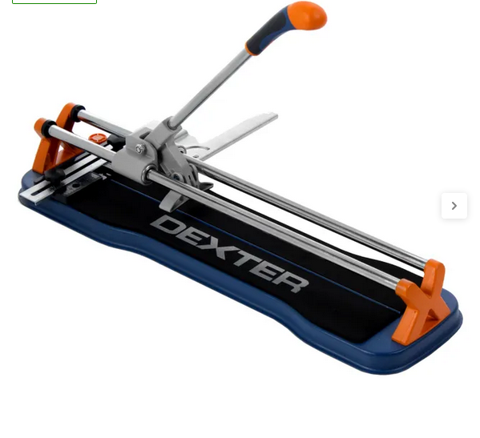

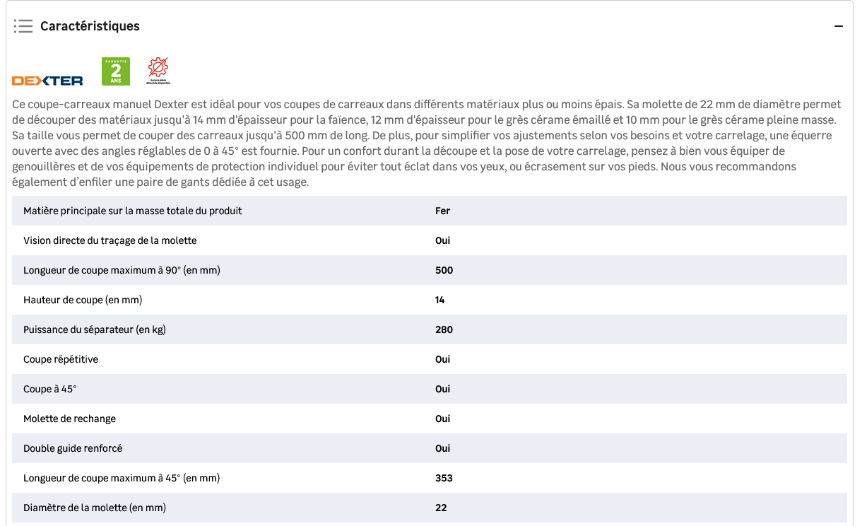

Condition de location :

- Tarif journée : 5,00 €
- Tarif we : du vendredi 16h au lundi 9h00 10,00 €
- Tarif semaine : du lundi au jeudi 10,00 €

*toute 1/2 journée entamée sera comptée.
Caution 50,00 €

* photo non contractuelle

